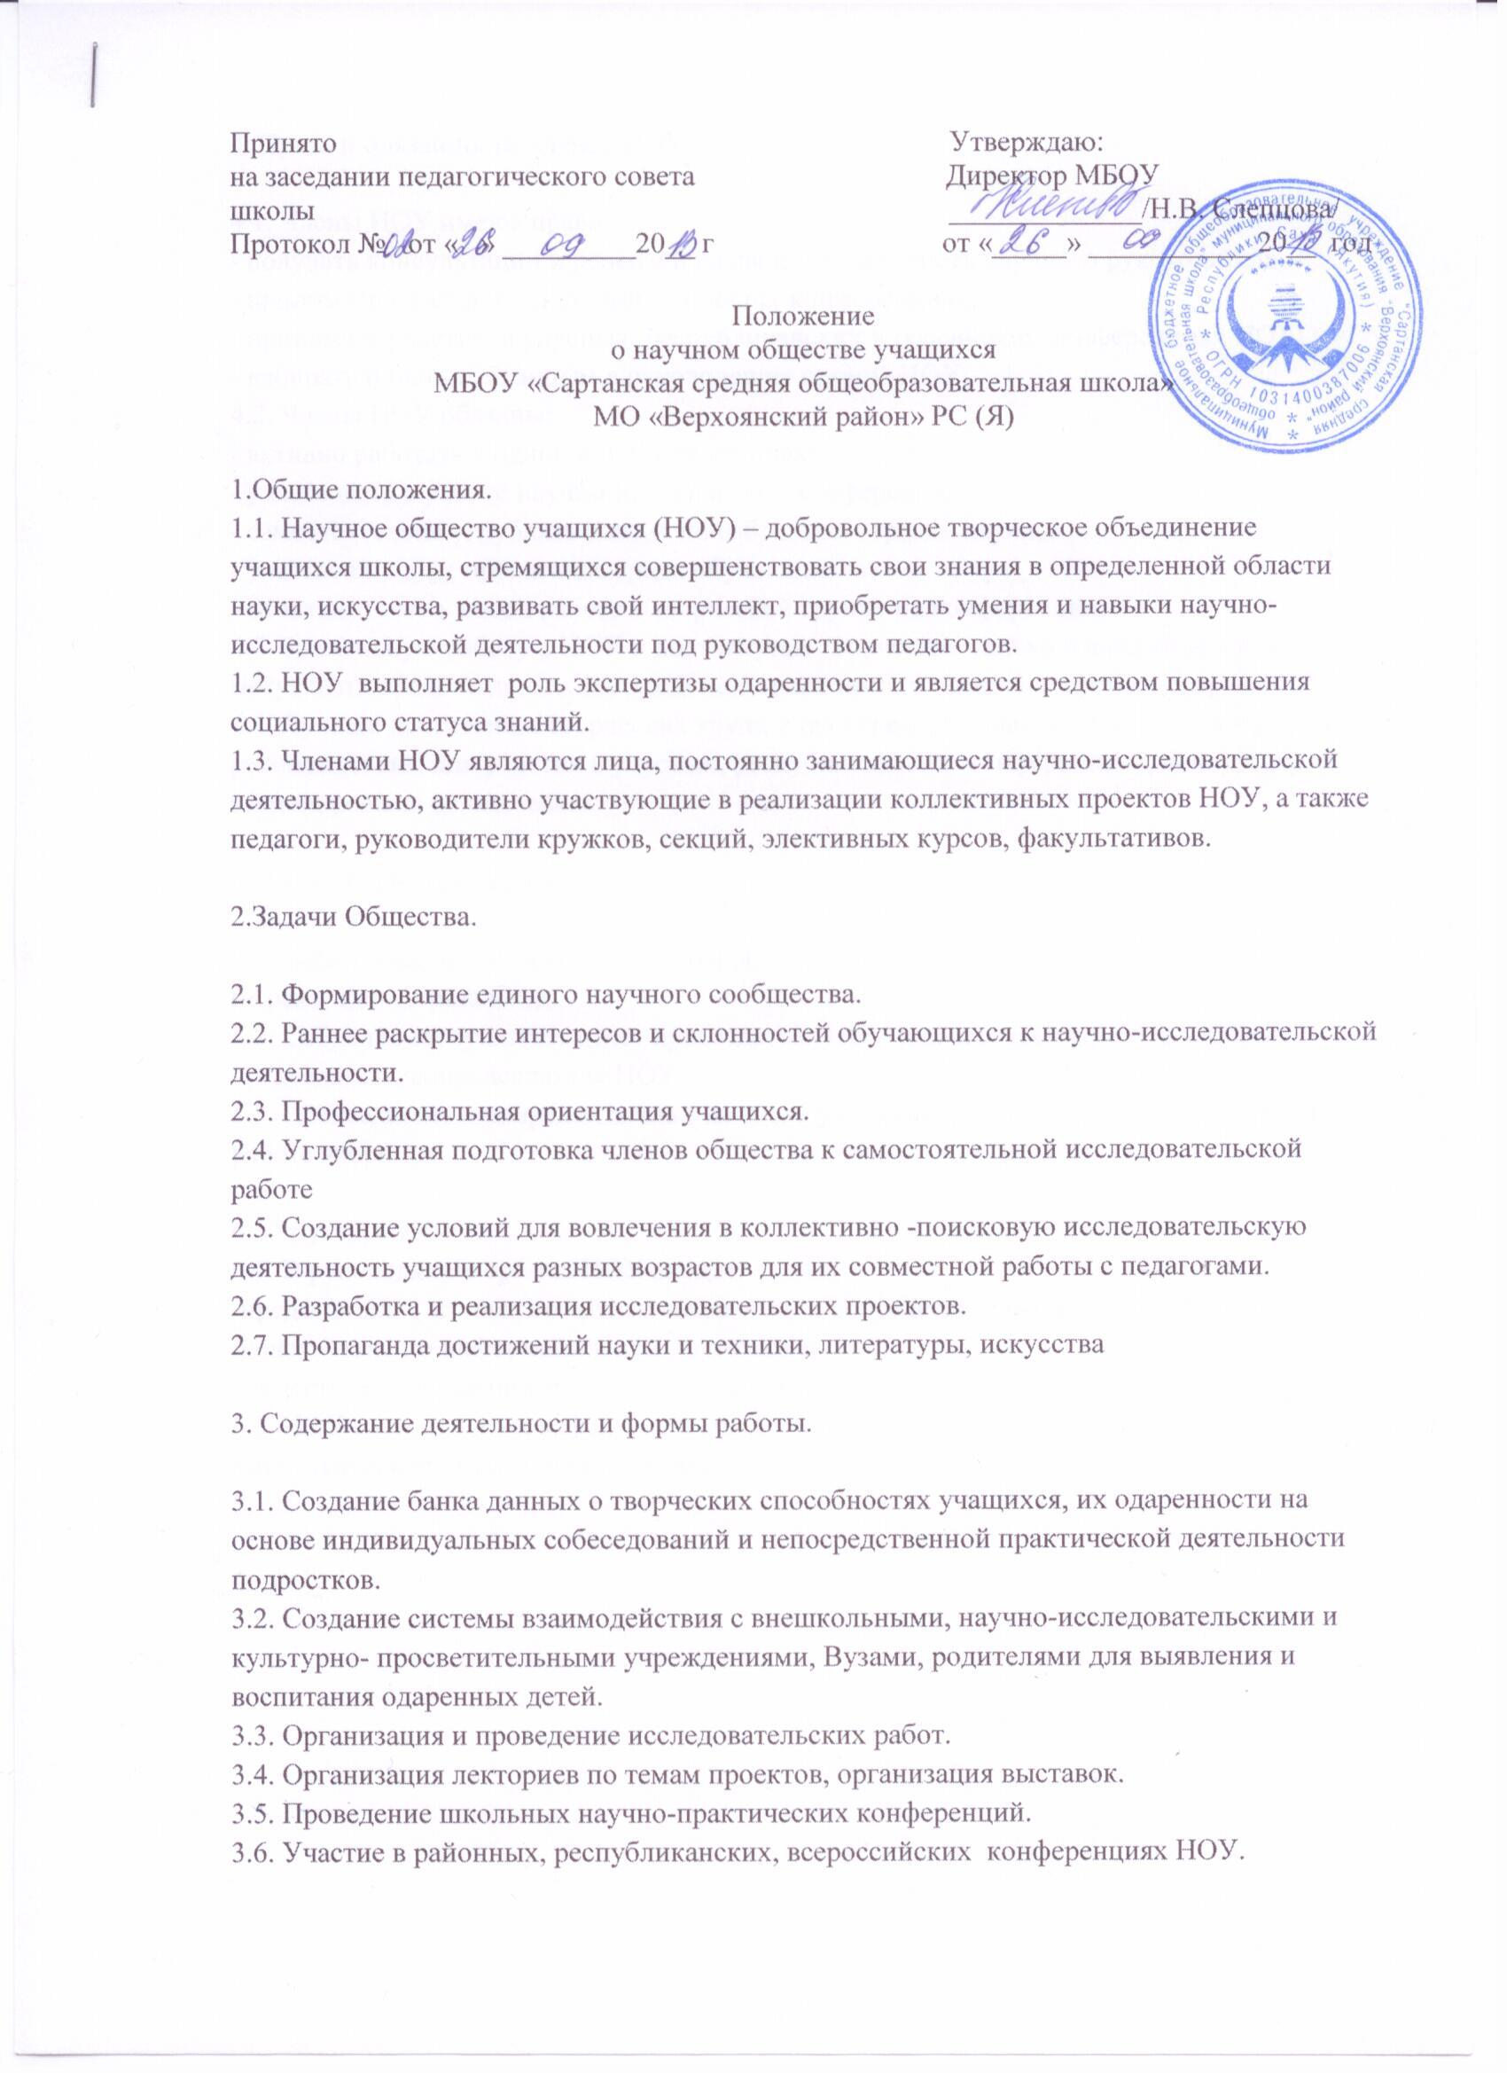
4. Права и обязанности членов НОУ.

4.1. Члены НОУ имеют право:
- получать консультации и рецензии на свои работы, иметь научного руководителя;
- принимать участие в секционных и общих конференциях;
- принимать участие в улусных, республиканских и российских конференциях НОУ;
- избирать и быть избранным в руководящие органы НОУ.
4.2. Члены НОУ обязаны:
- активно работать в одной или более группах;
- участвовать в работе научно-практических конференций;
- самостоятельно углублять знания по избранной отрасли науки, искусства;
- участвовать в их пропаганде среди обучающихся;
- отчитываться о своей работе в творческой группе на конференции.
4.3. За активную работу в НОУ и достигнутые творческие успехи члены объединения могут быть представлены к награждению грамотами, а также поощрены подарками.
4.4. Лучшие достижения творческих групп и непосредственных членов НОУ могут быть рекомендованы для участия в улусных, республиканских конференциях, конкурсах, экспонированы на выставках.

5.Руководящие органы НОУ.

5.1. Верховным органом НОУ является общее собрание членов НОУ, которое проводится не реже одного раза в год.
5.2. Собрание заслушивает отчет председателя НОУ или его заместителей, избирает председателя, сопредседателя НОУ.
5.3. Председатель и сопредседатель ( из числа учеников) разрешают спорные вопросы при работе жюри.

6. Структура НОУ.

6.1. В руководящие органы НОУ входят:
-председатель ( из числа опытных педагогов) и сопредседатель ( из числа учеников);
-консультант по информационной подготовке;
- заместитель по научно-методической работе.
6.2. НОУ состоит из 4-х кафедр: естественнонаучной, гуманитарной, физико-математической, агротехнологической.

